Элементы криптографии. Однократное гаммирование
Лабораторная работа 7
Смольняков Данил Евгеньевич
Основы информационной безопасности

Цель работы

Цель
- Освоить на практике применение режима однократного гаммирования
- Реализовать шифрование и дешифрование данных с использованием операции XOR

Скриншоты и описание действий

1. Код программы (xor_cipher.py)
- Действие: Разработка приложения на Python для однократного гаммирования:
- Скриншот: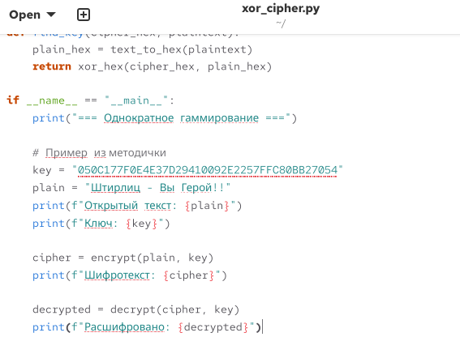
Код программы (xor_cipher.py)

2. Проверка работы программы
- Действие: Запуск программы с примером «Штирлиц - Вы Герой!!»
- Скриншот: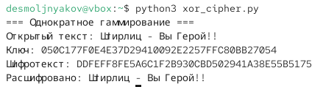
Проверка работы программы

3. Нахождение ключа по открытому тексту и шифротексту
- Действие: Определение ключа, которым был зашифрован текст «Штирлиц - Вы Болван!»
- Скриншот: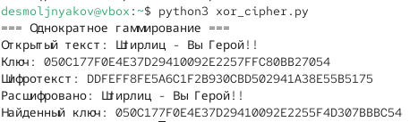
Нахождение ключа по открытому тексту и шифротексту

4. HEX-представление целевого сообщения
- Действие: Получение шестнадцатеричного представления сообщения «С Новым Годом, друзья!»
- Скриншот: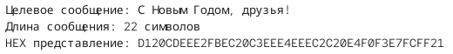
HEX-представление целевого сообщения

5. Демонстрация подбора ключа для произвольного шифротекста
- Действие: Показано, что для любого шифротекста можно подобрать ключ, дающий нужное сообщение
- Скриншот: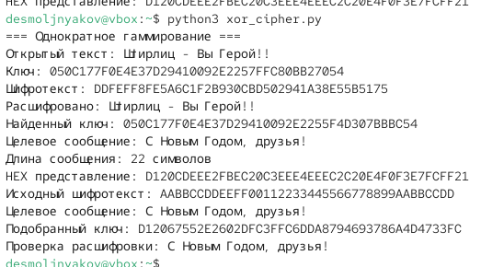
Демонстрация подбора ключа

Контрольные вопросы
1. Поясните смысл однократного гаммирования
Однократное гаммирование — это метод шифрования, при котором на открытый текст накладывается (с помощью операции XOR) ключ (гамма) такой же длины. Ключ используется только один раз. Расшифрование выполняется той же операцией XOR.
2. Перечислите недостатки однократного гаммирования
- Необходимость передачи ключа длиной, равной длине сообщения, защищённым каналом
- Ключ нельзя использовать повторно
- Проблема синхронизации ключа между отправителем и получателем
- Требуется генерация истинно случайных ключей
3. Перечислите преимущества однократного гаммирования
- Абсолютная криптостойкость (доказано К. Шенноном)
- Простота реализации (операция XOR)
- Скорость шифрования/расшифрования
- Отсутствие накопления ошибок
4. Почему длина открытого текста должна совпадать с длиной ключа?
Потому что операция XOR выполняется попарно над каждым битом (или байтом) открытого текста и ключа. Если ключ короче, его пришлось бы повторять, что нарушает условие однократности и снижает стойкость.
5. Какая операция используется в режиме однократного гаммирования, назовите её особенности?
Используется операция XOR (сложение по модулю 2). Её особенности:
0 ⊕ 0 = 0, 0 ⊕ 1 = 1, 1 ⊕ 0 = 1, 1 ⊕ 1 = 0
Операция обратима: (A ⊕ B) ⊕ B = A
Коммутативна и ассоциативна
6. Как по открытому тексту и ключу получить шифротекст?
Шифротекст получается побитовым (или побайтовым) XOR открытого текста и ключа:
C_i = P_i ⊕ K_i
7. Как по открытому тексту и шифротексту получить ключ?
Ключ получается XOR шифротекста и открытого текста:
K_i = C_i ⊕ P_i
8. В чем заключаются необходимые и достаточные условия абсолютной стойкости шифра?
- Полная случайность ключа
- Равенство длин ключа и открытого текста
- Однократное использование ключа

Заключение
- В ходе выполнения лабораторной работы было разработано приложение на Python, реализующее однократное гаммирование (шифрование/дешифрование XOR).
- Проверена работа программы на примере из методички («Штирлиц - Вы Герой!!» и «Штирлиц - Вы Болван!»).
- Получены практические навыки работы с HEX-представлением текста и операцией XOR.

